Консультация для родителей
«Играем в городки!»

Игра «Городки» — русская народная спортивная игра. Она очень полезна для дошкольников, развивает глазомер, меткость, координацию движений.
Во время игры участники по очереди должны сбивать с разного расстояния фигуры, называемые городками. Прицеливаясь, они запускают биту в деревянные цилиндры. Выигрывает тот, кто собьет больше цилиндров за меньшее число бросков. Если выпадает равный счет, то назначается дополнительный бросок.
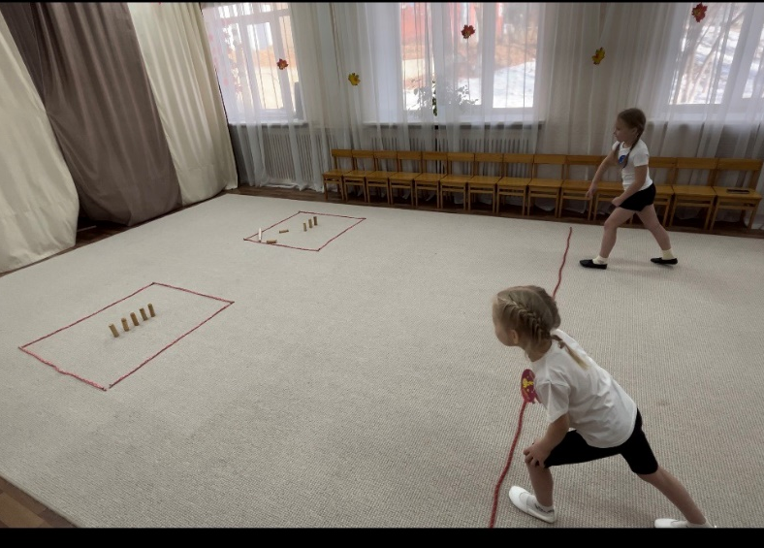

В игре могут участвовать только 2 человека или целые команды. Чем больше малышей, тем интереснее игра. Вторая команда начинает игру, когда все участники первой сделают свой бросок. Соревнование проходит в 2 тура, после каждого броска выстраивается новая фигура.
В комплект игры входит 2 биты и 5 цилиндров из дерева. Из них выстраивают 15 городков различной формы, после чего приступают к игре. В начале игры воспитатель должен определить, какая команда будет первой. Это очень просто сделать при помощи считалки или жеребьевки.

Правила игры «Городки»
Для игры выбирают ровную площадку и делают разметку 2х2 м. Внутри площадки на середине передней линии устанавливают фигуры. Броски делают с самого дальнего расстояния, которое равняется 13 м, или с ближнего, оно равно 6,5 м.
Игроки стартуют с дальней отметки. Если участник выбил хоть один из цилиндров, то следующий бросок делает с ближней черты. Фигура считается выбитой, если цилиндр полностью вылетел за пределы площадки. Если цилиндр находится на передней линии, то этот ход не считается.
Бросок игрока не засчитывается в ряде случаев:
- участник заступил за линию разметки;
- бита коснулась земли или линии площадки;
- участник долго прицеливался.
В этом случае игра начинается сначала, выходит новый игрок. Повторять ход не разрешается.
Правила игры могут меняться, учитывая возраст участников. Для малышей выстраивают самые простые фигуры, постепенно усложняя игру. Задача каждого участника – метнуть биту, чтобы попасть в зону площадки, сбить фигуру или цилиндр. Это получается не с первого раза, придется долго тренироваться. Воспитатель может менять условия игры на свое усмотрение, разыгрывать в одном туре только 5 фигур.
Игра «Городки» — интересная, приобщает к командным играм, все учатся работать на результат. Не забывайте хвалить малышей за проявленные старания. Постепенно выстраивайте из цилиндров более сложные фигуры.
Дети нашего детского сада принимали участие в городском фестивале спортивных игр «Играем в городки!». Участие приняли две команды группа «Пчелки» и «Весёлая семейка», ребята выбрали капитанов, подготовили девиз и в конце подвели результаты как в личном, так и в командном зачёте. Игра вызвала огромный интерес и азарт, каждый игрок в команде понимал ответственность для победы своей команды.
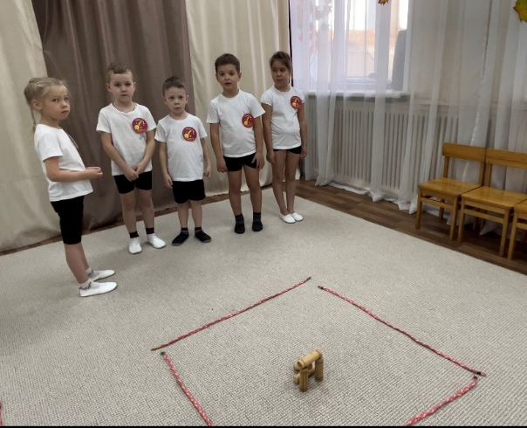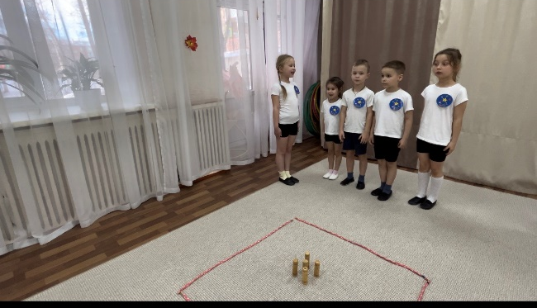

Капитанами команд были Толмачёва Таисия и Жанкова Дарья. На личном счету капитанов, за время игры по 7 сбитых городков, среди наиболее отличившихся игроков, сбивших 13 городков это Фалилеева Анастасия, среди мальчишек Мельник Георгий- 8 городков. Наши маленькие чемпионы учатся работать в команде, строят отношения, договариваются, следят за правилами всё это даёт им большой настрой на умение добиваться высоких результатов. Среди дошкольных учреждений нашего города Иркутска, проходил видео конкурс, жюри просматривали видео ролики и по результатам наш детский сад занял 3 место.
Поэтому, дорогие наши мамы и папы играйте вместе с детьми в разные игры, в том числе и городки. Проводите время с пользой для здоровья и общения, со своими близкими.

